Отчёт по лабораторной работе 2

Дискреционное разграничение прав в Linux. Основные атрибуты

Аристова Арина Олеговна

Содержание

# 1 Цель работы

Получение практических навыков работы в консоли с атрибутами файлов, закрепление теоретических основ дискреционного разграничения доступа в современных системах с открытым кодом на базе ОС Linux.

# 2 Выполнение лабораторной работы

Запускаю виртуальную машину, настроенную в рамках предыдущей плабораторной работы. Открываю терминал и, используя учетную запись администратора создаю учетную запись пользователя с помощью команды: *useradd guest*

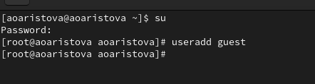

Рис. 1: Создание пользователя guest.

Задаю пароль для нового пользователя guest с помощью команды *passwd guest*:

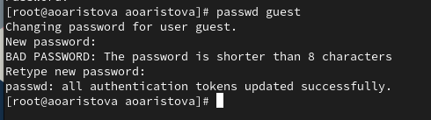

Рис. 2: Создание пароля для пользователя guest.

Перезагружаю машину и вижу возможность войти от имени пользователя guest, делаю это:

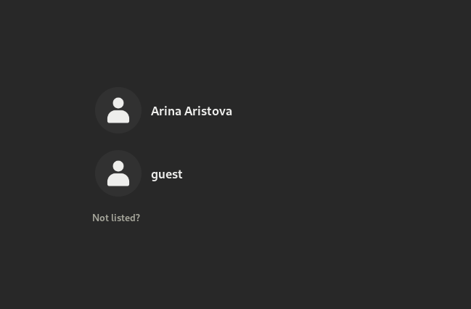

Рис. 3: Выбор пользователя guest.

С помощью команды *pwd* определяю директорию, в которой нахожусь. Сравнив результат с приглашением командной строки выявляю: они одинаковы. Я нахожусь в домашней директории.

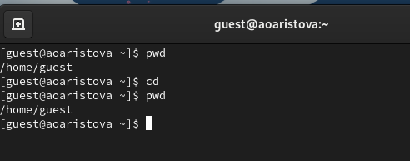

Рис. 4: Опеределение директории, в которой нахожусь.

С помощью команды *whoami* определяю имя пользователя, от имени которого произошел вход.

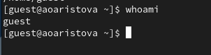

Рис. 5: Уточнение имени пользователя.

Командой *id* уточняю имя пользователя, его группы куда входит пользователь.

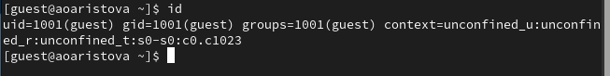

Рис. 6: Уточнение имени польвателя и его групп.

Затем выполняю команду *groups*, чтобы узнать информацию о группах. Видим, что полученная информация сходится с полученной в прошлом пункте информации о группах.

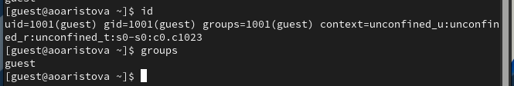

Рис. 7: Получение информации о группах.

Сравнив полученный результат с приглашением командной строки, убеждаемся в том, что в приглашении указано имя пользователя.

Просматриваю файл */etc/passwd* командой *cat /etc/passwd* Нахожу в нём свою учётную запись. Определяю uid пользователя. Определяю gid пользователя.

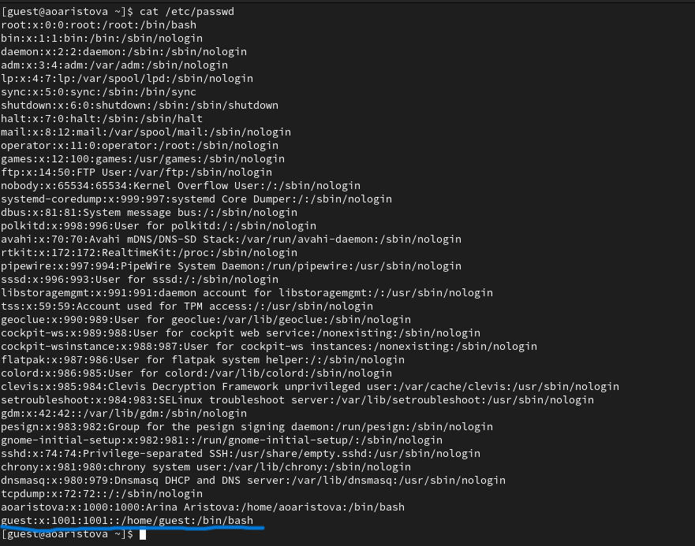

Рис. 8: Определение uid и gid пользователя.

Для более понятного результата использую команду grep:

Фильтр по поиску.

Рис. 9: Фильтр по поиску.

Определяю существующие в системе директории с помощью команды *ls -l /home/*:

На директория установлены следующие права: владельцы могут читать, записывать и выполнять, а группа и остальные ничего из перечисленного.

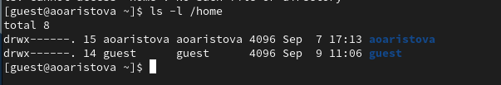

Рис. 10: Определение существующих в системе директорий.

Проверяю, какие расширенные атрибуты установлены на поддиректориях, находящихся в директории /home, командой: *lsattr /home*: Удалось ли вам увидеть расширенные атрибуты директории? - НЕТ Удалось ли вам увидеть расширенные атрибуты директорий других пользователей? - НЕТ

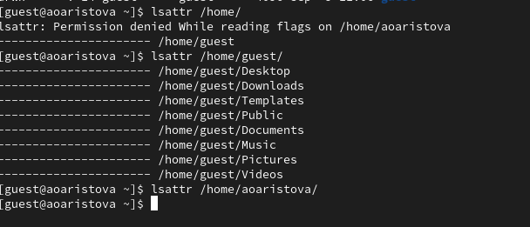

Рис. 11: Проверка расширенных атрибутов.

Затем создаю в домашенм каталоге каталог dir1.

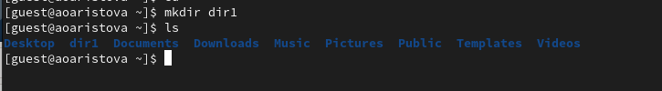

Рис. 12: Создание каталога dir1.

Затем с помощью команды *ls* я проверяю права доступа на эту директорию: владелец может читать, записывать выполнять, члены группы только записывать и выполнять, а остальыне только выполнять

С помощью команды *lsattr* узнаем о расширенных атрибутах.

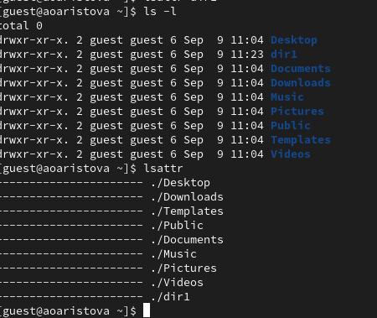

Рис. 13: Проверка прав доступа на вновь созданную дирукторию.

С помощью команды *chmod 000 dir1* снимаем с директории dir1, а затем проверяю выполненые действия с помощь ю команды *ls -l*.

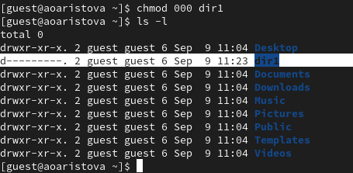

Рис. 14: Снятие атрибутов с директории.

Пытаюсь создать в директории dir1 файл file1 командой *echo “test” > /home/guest/dir1/file1*. Я получаю отказ в выполнении этого дейтвия, так как даже у владельца директории нет прав на запись. Файл дейсвтительно не находится внутри директории.

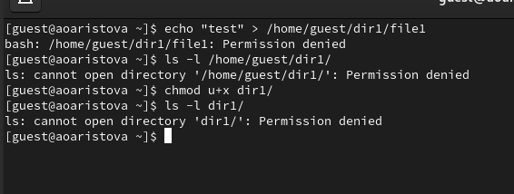

Рис. 15: Попытка создать файл в директории без прав.

Проделываю те же действия, предварительно дав пользователю права на чтение и запись директории, таким образом создание файла заканчивается успехом. Эти действия выполняются для последующего заполнения таблицы.

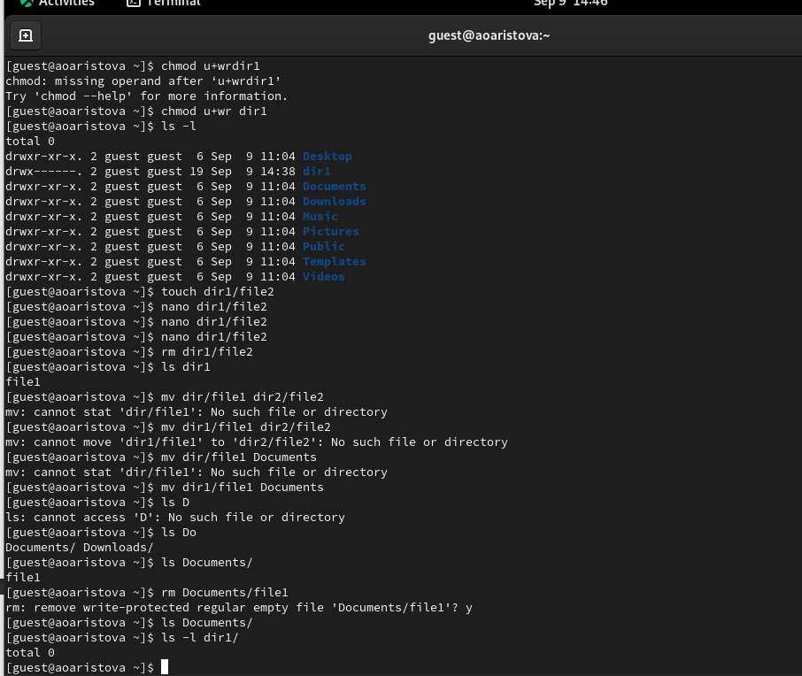

Рис. 16: Создание файла в директории с правами на чтение и запись для владельца.

Теперь заполним таблицу “Установленные права и разрешенные действия”.

| Права директории | Права файла | Соз-дание файла | Удале-ние файла | За-пись в файл | Чте-ние файла | Смена директории | Просмотр файлов в директории | Переи-менова-ние файла | Смена атрибутов файла |
| --- | --- | --- | --- | --- | --- | --- | --- | --- | --- |
| d (000) | (000) | - | - | - | - | - | - | - | - |
| d–x—— (100) | (000) | - | - | - | - | + | - | - | - |
| drwx—— (700) | (700) | + | + | + | + | + | + | + | + |

# 3 Выводы

В ходе выполнения лабораторной работы мною были получены навыки работы в консоли с атрибутами файлов, закреплены теоретические основы дискреционного разграничения доступа в современных системах с открытым кодом на базе ОС Linux.

# Список литературы

* Описание лабораторной работы